ĐÁP ÁN CHẤM VẬT LÝ LỚP 10 - ĐẾ A
HỌC KỲ 2 - NK 2015-2016
---------------
Câu 1 : ( 1 điểm ) Nêu các định nghĩa : thế năng trọng trường , thế năng đàn hồi ?
- Thế năng trọng trường của một vật là dạng năng lượng tương tác giữa Trái đất và vật .
- Thế năng đàn hồi là dạng năng lượng của một vật đang chịu tác dụng của lực đàn hồi .

Câu 2 : ( 1 điểm ) Đường đẳng tích là gì ? Vẽ đường đẳng tích trong hệ trục (OP,OT) ?
Đường đẳng tích là đường biểu diễn sự biến thiên của áp suất theo nhiệt độ khi thể tích không đổi.
p
O
V₂
V₁
(V₂ > V₁)
T
K.

Câu 3 : ( 1 điểm ) Trình bày nội dung cơ bản của thuyết động học phân tử chất khí ?
- Chất khí được cấu tạo từ những phân tử có kích thước rất nhỏ so với khoảng cách giữa chúng.
- Các phân tử khí chuyển động hỗn loạn không ngừng.
- Chuyển động này càng nhanh thì nhiệt độ của chất khí càng cao.
- Khi chuyển động các phân tử khí va chạm vào nhau và va chạm vào thành bình gây ra áp suất của chất khí lên thành bình.

Câu 4 : ( 1 điểm ) Nêu các định nghĩa : nội năng , nhiệt lượng ?
  - Nội năng của một vật là tổng động năng và thế năng của các phân tử cấu tạo nên vật đó.
  - Nhiệt lượng là số đo độ biến thiên nội năng trong quá trình truyền nhiệt .

Câu 5 : ( 1 điểm ) Phát biểu định luật Bôi-lơ Ma-ri-ốt ? Viết công thức mô tả định luật ?
- Trong quá trình đẳng nhiệt của một lượng khí nhất định, áp suất tỉ lệ nghịch với thể tích.
- p.V = hằng số hay p₁.V₁ = p₂.V₂

Câu 6 : ( 1 điểm ) Thả rơi tự do một vật từ độ cao 100(m) xuống mặt đất , chọn gốc thế năng tại mặt đất . Dùng định luật bảo toàn cơ năng tính xem ở độ cao nào thì vật có thế năng bằng ba lần động năng ?
BÀI GIẢI

Gọi A là vị trí thả rơi và B là vị trí có thế năng bằng ba lần động năng,
Theo định luật bảo toàn cơ năng :
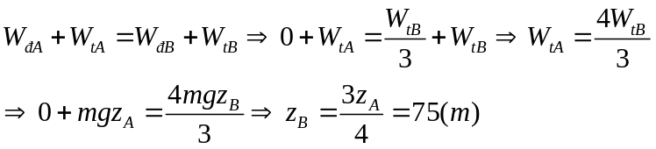
Câu 7 : ( 2 điểm ) Một xe tải nặng 8 tấn bắt đầu chuyển động nhanh dần đều từ trạng thái nghỉ, nhờ lực kéo của động cơ là 12000(N) . Biết hệ số ma sát giữa xe và mặt đường là 0,05 . Lấy g = 10 (m/s²) . Áp dụng định lý động năng, tính vận tốc của xe tải khi xe chuyển động được quãng đường dài 50(m) ?
BÀI GIẢI
Theo công thức : 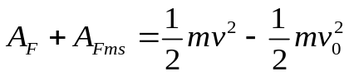
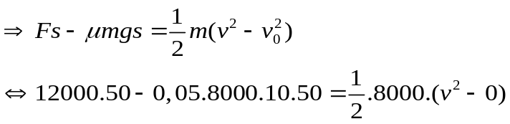
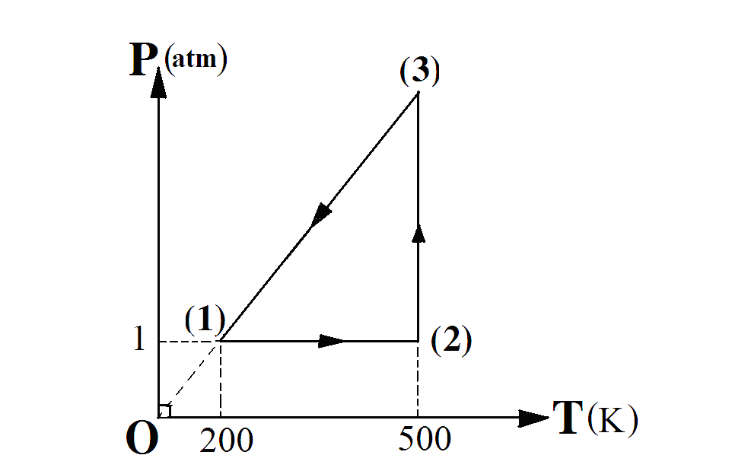
Tính đúng đáp số v = 10(m/s)
Câu 8 : ( 2 điểm ) Một lượng khí lý tưởng biến đổi trạng thái theo một chu trình kín có đồ thị như hình vẽ .
1/ Cho p₁ = 1(atm) ; V₁ = 3( l) ; T₁ = 200(K) ; T₂ = 500(K) . Căn cứ vào đồ thị hãy tính các giá trị V₂ và p₃ ?
2/ Veõ laïi ñoà thò trong caùc heä toaï ñoä (OP,OV) vaø (OV,OT)

BÀI GIẢI
1/ Quá trình (1) → (2) là đẳng áp : p₁ = p₂ = 1(atm)
Áp dụng định luật Gay – luyt-xăc : 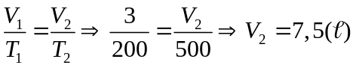
Quá trình (2) → (3) là đẳng nhiệt .
Áp dụng định luật Bôi-lơ Ma-ri-ốt : p₂V₂ = p₃V₃ .
Quá trình (3) → (1) là đẳng tích ==> V₃ = V₁ = 3(l) . Thay vào 1.7,5 = p₃. 3 ==> p₃ = 2,5(atm)

2/ Vẽ đồ thị :
